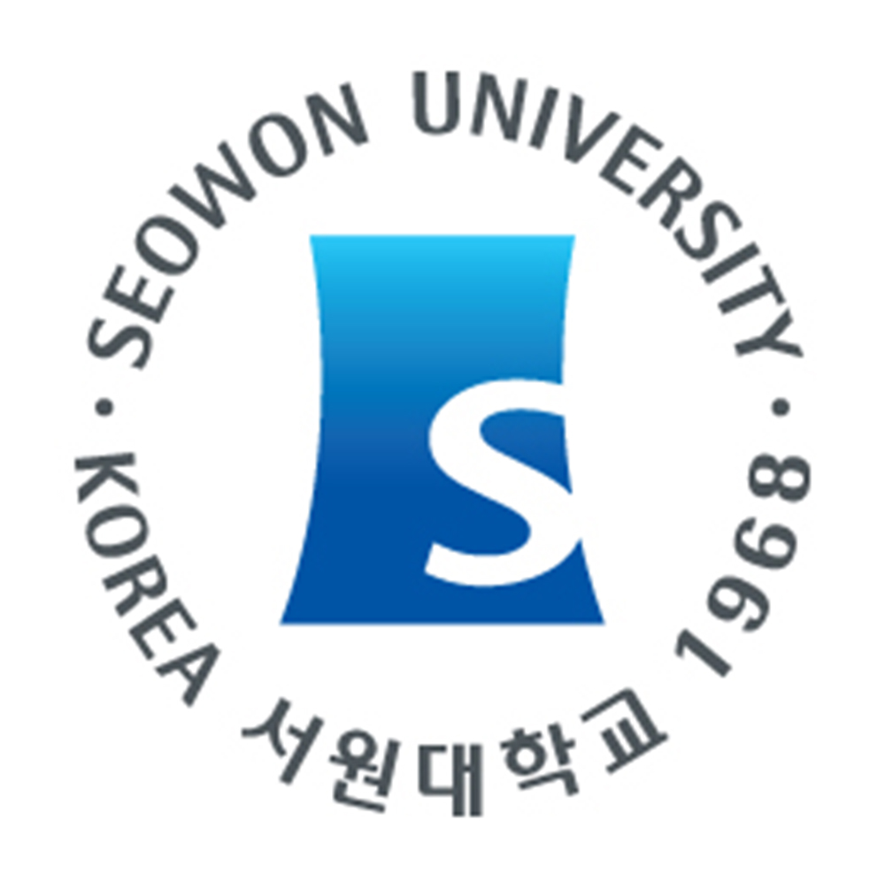 |  | Application Form 入学申请表 |  |  |  |  |  |  |  |  |  |  |  |  |  |  |  |  |  |  |  | PHOTO  照片  (3.5cm X 4.5cm)
PERSONAL INFORMATION 个人信息
 |  |  |  |  | Family Name姓 |  |  |  |  | Given Name名
Name  姓名 | Korean  韓語 |  |  |  |  |  |  |  |  |  |  |  |  |  | Gender性别 |  |  |  |  | □Male男 □Female女
 | English  英文 |  |  |  |  |  |  |  |  |  |  |  |  |  | Date of Birth  出生日期 |  |  |  |  | Y年 M月 D日
 | Chinese  中文 |  |  |  |  |  |  |  |  |  |  |  |  |  | Nationality  国籍
Home Address
住家地址
Zip Code  邮政编码 |  |  |  |  |  |  |  |  |  |  |  |  |  |  | Passport No.  护照号码
Mobile  手机 |  |  |  |  |  |  |  |  |  |  |  |  |  |  | Type of Visa  签证种类
Telephone  电话 |  |  |  |  |  |  |  |  |  |  |  |  |  |  | Valid Date of Visa  签证有效日期
E-Mail  电子邮件 |  |  |  |  |  |  |  |  |  |  |  |  |  |  | Foreign Registration No.  外国人登录证号码
COURSE PARTICULARS 申请课程
Regular Course  常规课程 |  |  |  |  | 2019 |  | □3semester 第3学期 □4semester 第4学期
 |  |  |  |  | 2020 |  | □1semester 第1学期 □2semester 第2学期 □3semester 第3学期  □4semester 第4学期 □5semester 第5学期
Have you ever studied Korean Language?韩国语学习经历 |  |  |  |  |  |  |  |  |  |  |  |  |  |  |  |  | □Yes有 □No无
How long have you studied Korean Language?韩国语学习时间 |  |  |  |  |  |  |  |  |  |  |  |  |  |  |  |  | year(s)年 month(s)月
Proficiency In Korean  韩国语能力 |  |  |  | Advanced  高级 |  |  |  | Intermediate  中级 |  |  |  | Beginner  初级 |  | Absolute Beginner  无 |  |  | TOPIK  韩国语能力考试 |  |  |  |  | Total  Score  总分 | Date of Issue  取得日期
ACADEMIC QUALIFICATION 学历信息
 |  |  |  |  |  | Name of Institutions学校名 |  |  |  |  |  |  | Major专业 |  |  |  |  | Period of Attendance在读时间  (yyyy年.mm月. ~ yyyy年.mm月.)
Middle School
中学
High School
高级中学
College/Univ.
大学
WORK EXPERIENCE 工作经历
Company Name  公司名 |  |  |  |  | Period  就职时间 |  |  |  |  |  | Company Address  公司地址 |  |  |  |  |  |  |  |  |  | Telephone  电话 |  |  | Position  职务
FAMILY 监护人信息
Name  姓名 |  |  | Relation  关系 |  |  |  |  |  | Date of Birth  出生日期 |  |  |  |  |  |  | Occupation  职业 |  |  | Company  工作单位名
▣ State briefly your plan of studying Korean language and how you will continue your studying Korean upon completing Korean Language courses at Korean Language Institute at Seowon University.
▣ 留学计划: 叙述在西原大学韩国语教育院的韩语学习计划，以及结业后的相关规划 简要地.
□ I certify that the information stated above is true and correct.
本人保证确保以上信息真实无误.
Date日期

Aplicant's Name申请人姓名 Signature签名

